ワークシート 理科第11～12時  川とわたしたちの生活 | ５年 組  教師用朱書き版  名前
■ わたしたちの身近に、こう水にそなえるため工夫で、どのようなものがあるだろう？
- 自分の考え
川のまわりを工事する。
ひなんくんれんをして、ひなん場所や通る道を確認している。

- こう水にそなえるための工夫について記入しましょう。
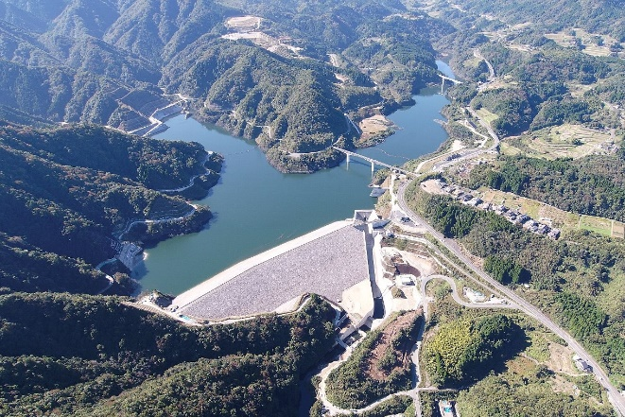
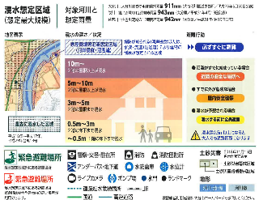
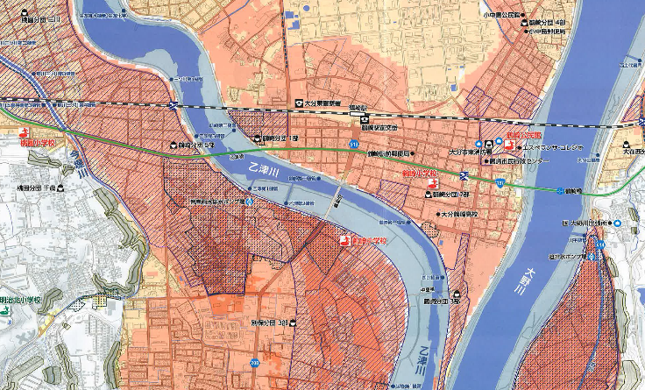
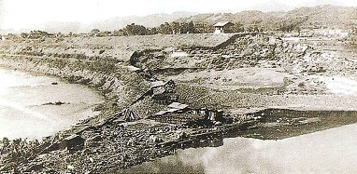
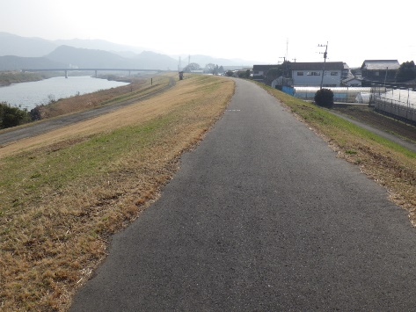
ハザードマップ でひなん場所を確かめる
場所に ていぼう
をつくる
ダム でこう水を調節する
場所に ていぼう
をつくる
こう水であふれた
場所を ていぼう
で守る
川にていぼうやダムをつくって、こう水をふせいでいる。
みんなにハザードマップをくばって、こう水からひなんできるようにし
している
- 今日の授業で学んだことを、次のキーワードを使ってまとめましょう。
【キーワード：ていぼう ダム ハザードマップ 】

ワークシート 理科第11～12時  川とわたしたちの生活 | ５年 組  名前
■
- 自分の考え

- こう水にそなえるための工夫について記入しましょう。
でひなん場所を確かめる
場所に ていぼう
をつくる
でこう水を調節する
場所に ていぼう
をつくる
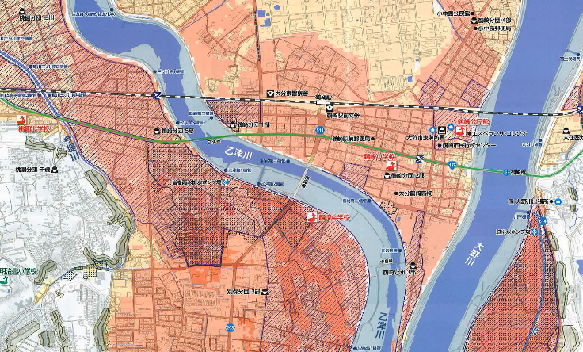
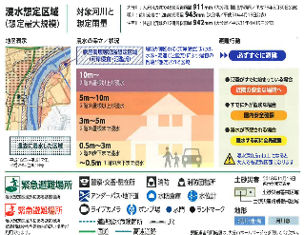
でひなん場所を確かめる
場所に ていぼう
をつくる
でこう水を調節する
場所に ていぼう
をつくる
こう水であふれた
場所を
で守る
- 今日の授今日の授業で学んだことを、次のキーワードを使ってまとめましょう。
【キーワード： 】
ていぼう

